DLW LINODUR SPORT NEOCARE - Bahnen

Gerflor

Eigenschaften

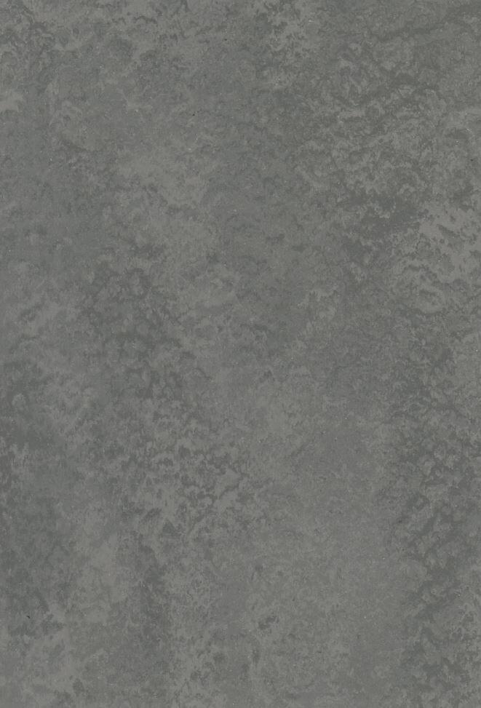

Benutzungsintensität

Klasse 23, Klasse 34, Klasse 43

Bewertungsgruppe Rutschgefahr

R 10

Farbton

beige, blau, dunkelgrau, gelb, grau, grün, orange, rot

Oberfläche

dezent gemustert, glatt

Werkstoff

Linoleum

Breite (mm)

2.000,00

Länge (mm)

28.000,00

Aufladungsspannung im Begehversuch

max. 2 kV (antistatisch)

Befestigung

vollflächig kleben

Beständigkeit Belag

gegen Öle und Fette

Brandverhalten

Cfl-s1

Chemische Beständigkeit

chemikalienbeständig gem. Herstellerangabe, haushaltschemikalienbeständig

Farbechtheit

lichtecht

Lieferform

Rolle

Gesamtdicke Belag (mm)

4,00

Gewicht (kg/m²)

4,70

Reflexionsgrad (%)

6,70 - 44,50

Resteindruck (mm)

0,20

Trittschallverbesserungsmaß (dB)

8,00

Wärmedurchlasswiderstand (m²*K/W)

0,02

Wärmeleitfähigkeit (W/(m*K))

0,17

Gerflor_Farbcode

1011, 1013, 1020, 1024, 1026, 1048, 1049, 1056, 1057, 1059, 1072, 1073, 1074, 1081

Desinfektionsmittelbeständig

ja

Lichtechtheit

≥ Stufe 6

Nachhaltigkeit

besteht aus 98 % natürlichen Rohstoffen, von denen 76 % schnell nachwachsend sind, ist 100 % recycelbar und besteht aus bis zu 40 % Recyclingmaterial

Oberflächenvergütung

Neocare™

REACH-konform

ja

Zertifikate

FloorScore®, Blauer Engel, Nordic Ecolabel (Swan), Cradle to Cradle Silber

Frei von Schwermetallen

ja

TVOC (28 Tage)

< 50 µg/m³

Antibakterielle Aktivität (E. coli – S. aureus – MRSA)

> 99 % wachstumshemmend nach 24 Std.

Antivirale Aktivität (Humanes Coronavirus 229E)

98,65 % antivirale Aktivität nach 5 Std.

NCS Farbton

6005-Y20R, 5030-R80B, 1050-Y20R, 2060-Y90R, 3040-G40Y, 2040-R90B, 3502-G, 8500-N, 4010-Y30R, 3050-Y80R, 3502-Y, 2060-Y40R, 4020-R90B, 2010-Y30R

Unterschicht

Jutegewebe